10. MÓDULO DE REGISTRO DEL PROYECTO

El Módulo de Registro del Proyecto constituye el punto de inicio operativo de la Gestión de Predios dentro de la «Plataforma Digital de Gestión de Predios». Permite registrar, configurar y organizar la información base del proyecto que será utilizada en los módulos posteriores. Su finalidad es habilitar un entorno de trabajo configurado, trazable y articulado para el desarrollo de la Gestión de Predios.

10.1. Registro inicial del proyecto

Comprende el registro de la información general del proyecto, tales como nombre y código del proyecto, entidad responsable, responsable o coordinador del proyecto, tipo de proyecto, sector, tramo y subtramo, ubicación y ámbito de intervención territorial, fecha de aprobación y periodo de ejecución del proyecto, descripción, documentación base, información geoespacial, brigadas de campo y metas físicas y presupuestarias. Esta información se debe configurar en cada proyecto de acuerdo con su tipo y necesidades de seguimiento, constituyendo la base para organizar las etapas posteriores de la Gestión Predial.

10.2. Registro geoespacial del ámbito del proyecto

Permite registrar, visualizar y actualizar la información asociada a la delimitación geoespacial del ámbito del proyecto, tales como polígonos de afectación, áreas requeridas u otros elementos geoespaciales, según corresponda al tipo de proyecto. La información geoespacial a registrar deberá estar referida al sistema de coordenadas UTM, utilizando el datum oficial WGS84, según la zona UTM correspondiente al ámbito del proyecto. Este registro de la delimitación constituye la base espacial para la posterior visualización y análisis de los predios comprendidos dentro de dicho ámbito.

Asimismo, el módulo debe permitir el control de versiones de la información geoespacial registrada, de manera que cada actualización conserve la trazabilidad del usuario responsable, fecha, hora, modificación realizada y motivo del cambio.

10.3. Configuración operativa del proyecto

Comprende la habilitación de los elementos operativos necesarios para el desarrollo del proyecto, como la asignación de equipos de trabajo y permisos iniciales. Esta configuración se articula con el Módulo de Seguridad, a fin de asegurar que cada usuario opere conforme a las funciones y niveles de acceso autorizados.

Dentro de esta configuración, se registrarán los equipos de trabajo, tales como los coordinadores generales, los coordinadores prediales, los líderes de interferencias, las brigadas (conformadas por profesionales técnicos y legales), y los demás especialistas, así como la vigencia y el estado correspondiente. Cualquier cambio de responsables o integrantes deberá quedar registrado para fines de trazabilidad y control operativo.

10.4. Registro de la programación de metas físicas y presupuestales

Permite registrar la programación de metas físicas, proyectadas según la cantidad de predios a adquirir y entregar a la OGA-OPAT para su custodia, así como las metas presupuestales necesarias para financiar su pago, asociadas a periodos, conceptos y programación del proyecto.

Prototipo referencial 1: Listado de Proyectos
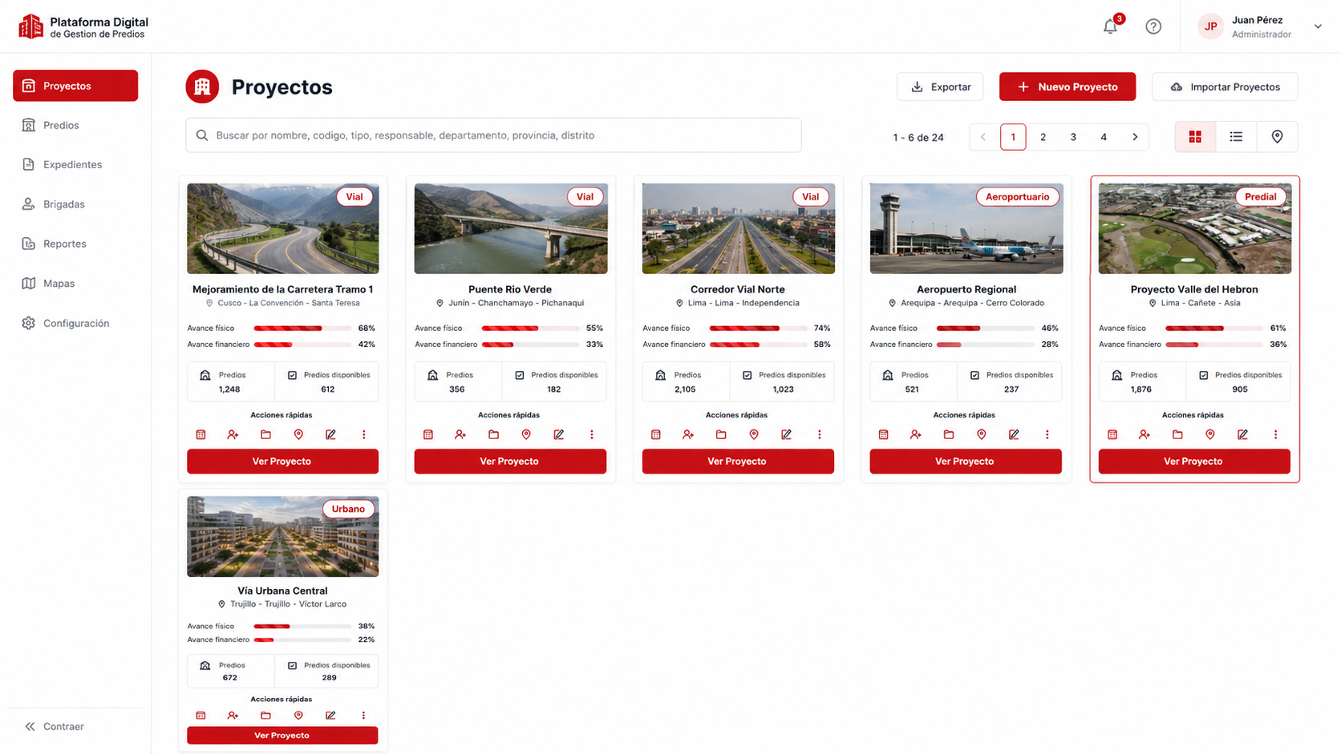

Prototipo referencial 2: Registro del Proyecto
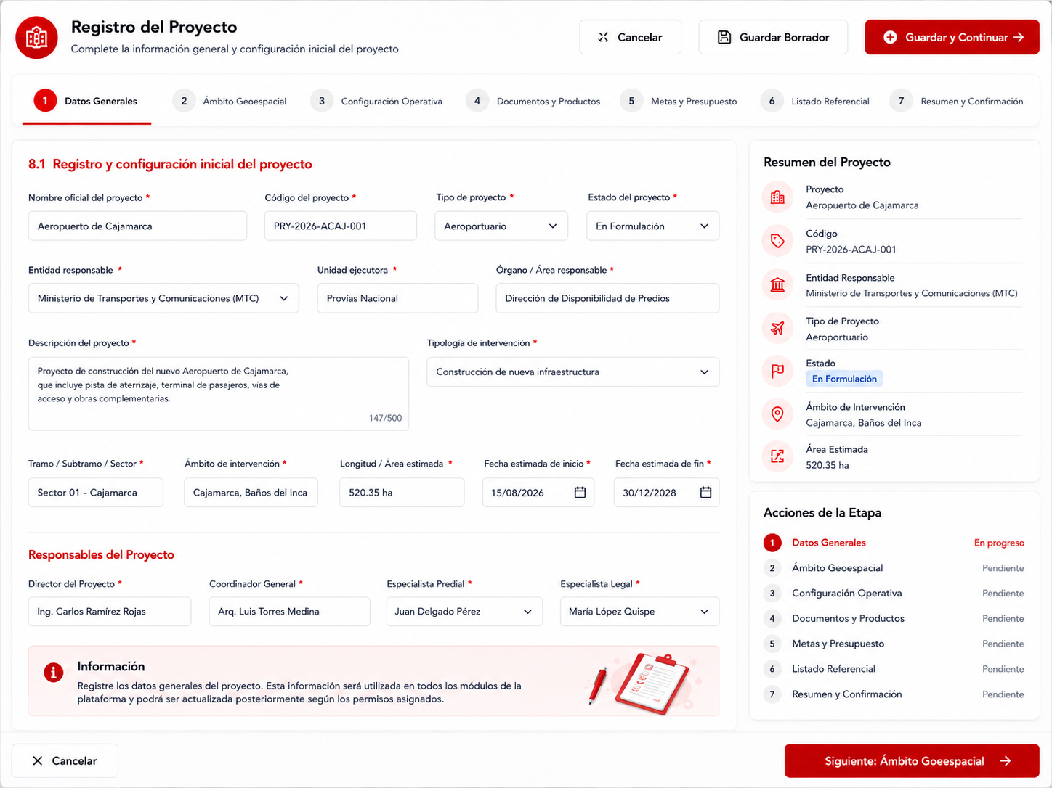
Prototipo referencial 3: Delimitación geoespacial
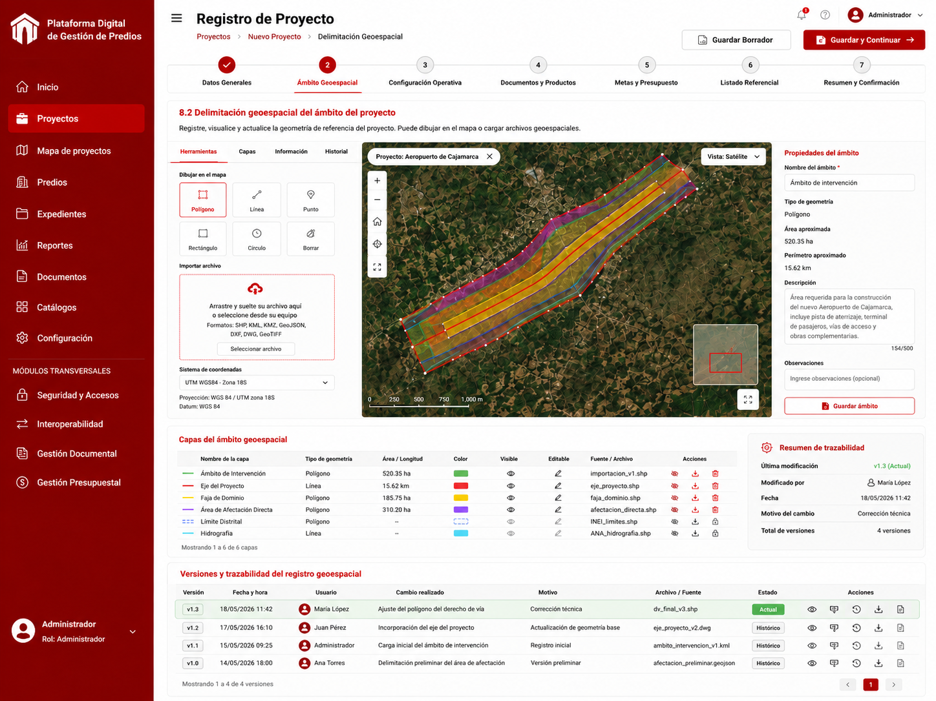
Prototipo referencial 4: Configuración operativa
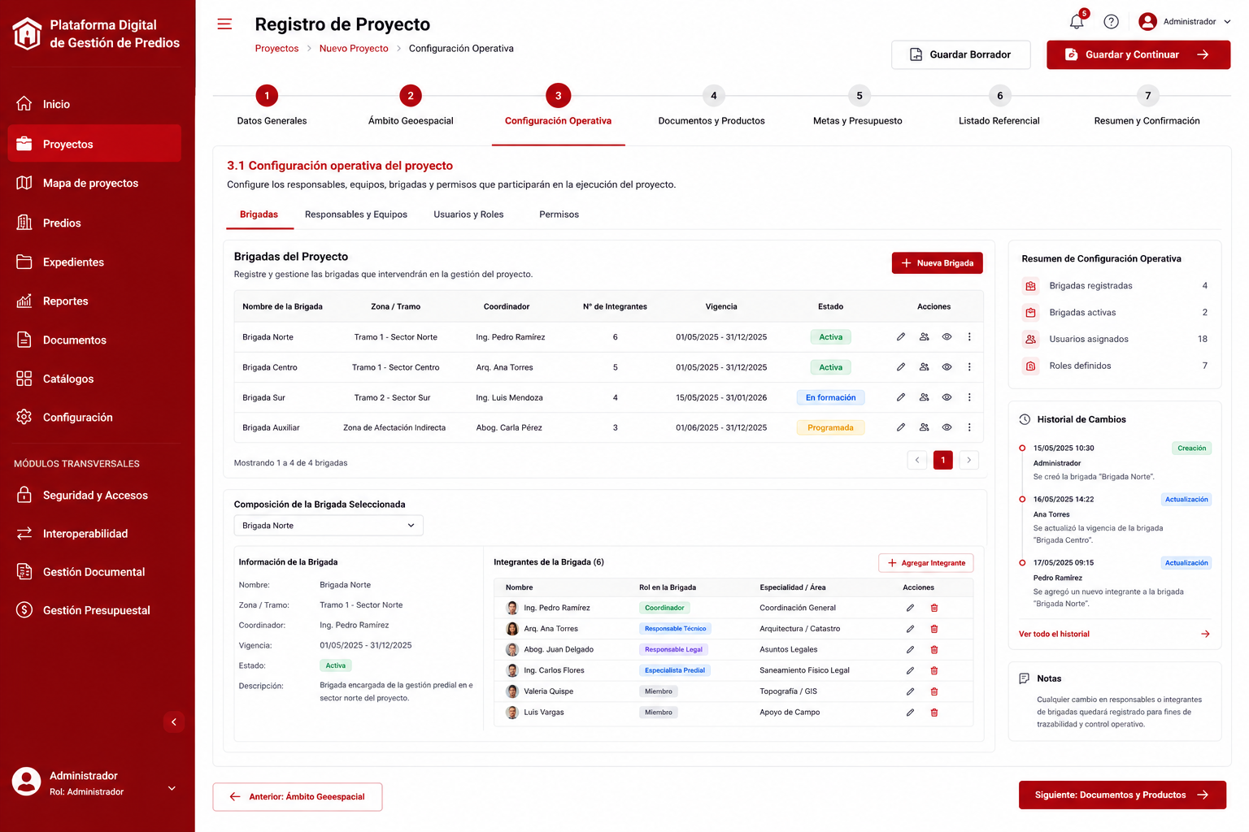

Prototipo referencial 5: Metas Físicas y Presupuestarios